*Референсы:*

*Арсенал:*

М-416 АК-47

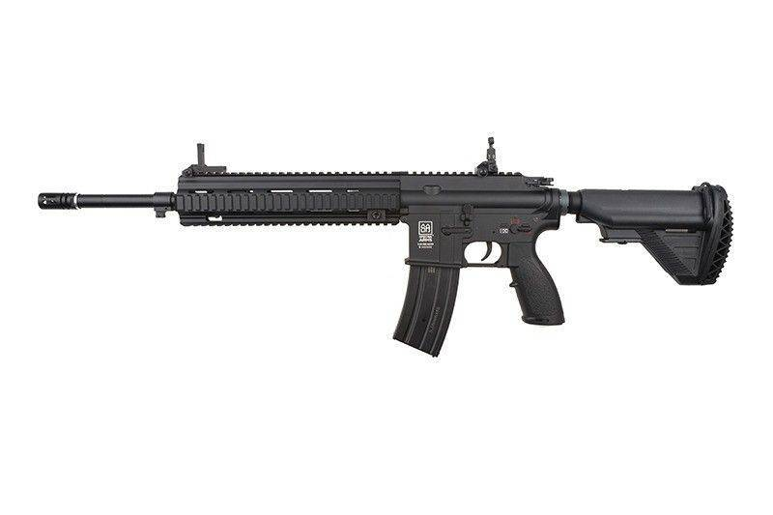 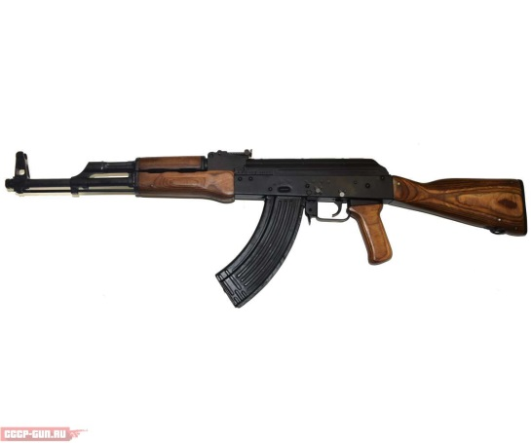

Glock-18 Colt-M1911

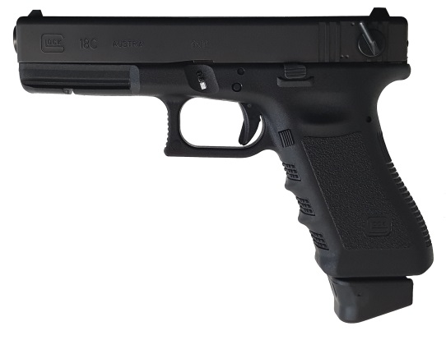 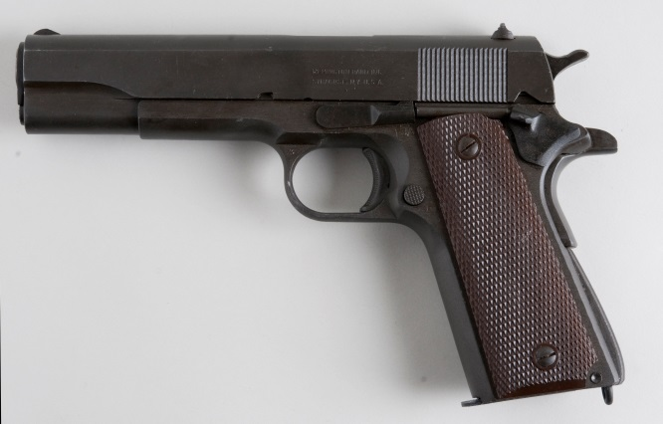

Лук AWP

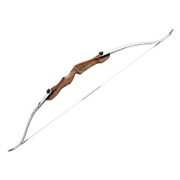 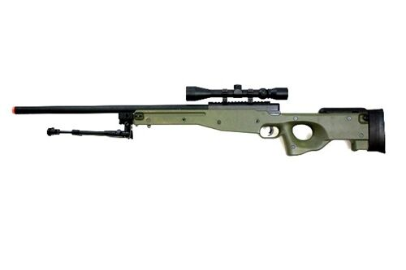

*Обвесы (Навесное оборудование):*

Прицел коллиматор 2х

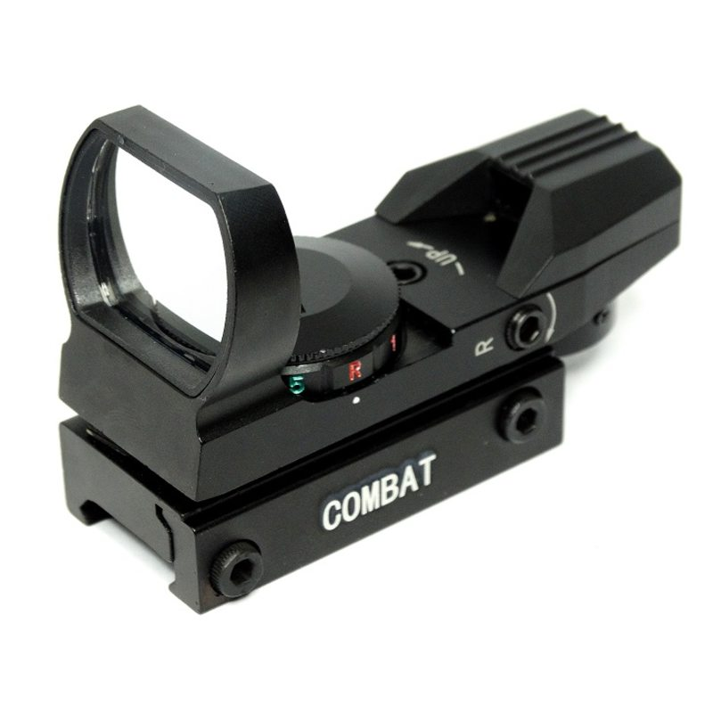

Прицел 4х с коллиматронам прицелом Боковой прицел

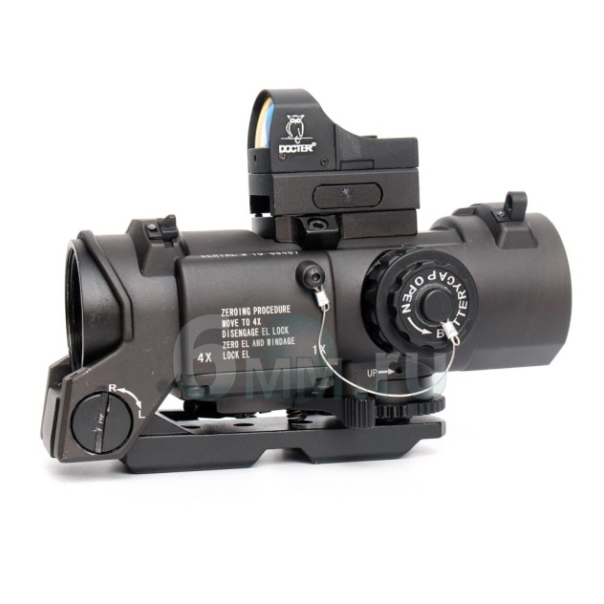 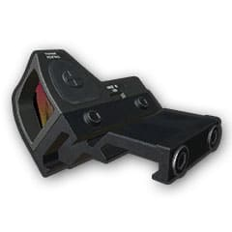

Прицел 8х Лазерная указка

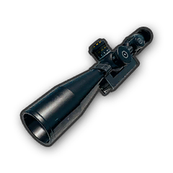 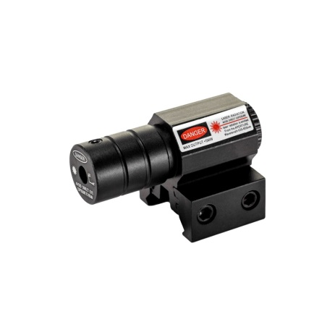

Планка пикатинни для АК-47

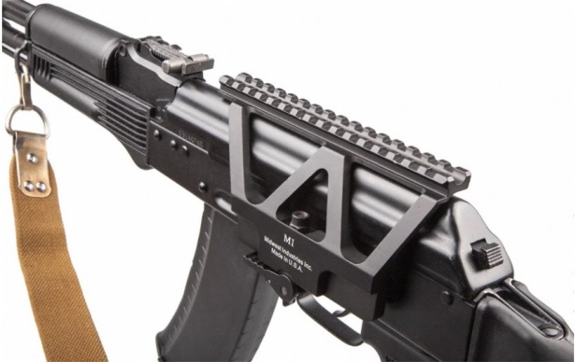

*Мишени:*

Бутылка Мишень круглая

 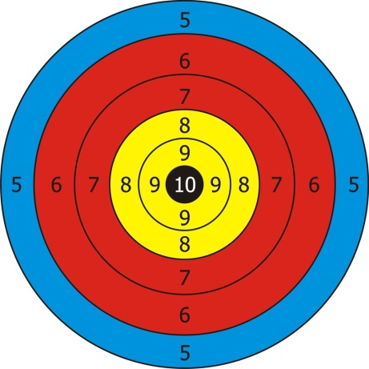

Мишень с телевизором мишени

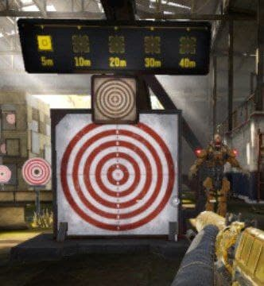

*Концепция:*

Виртуальный Тир для времяпрепровождения. В тире есть оружейный стенд для выбора оружия и стрельбище с двумя мини играми.

*Механика:*

Перед стрельбой выбирается оружие и обвесы к нему.

В мини-игре нужно стрелять по мишеням появляющимся на стрельбище, за отведенное время нужно попасть в как можно большее количество мишеней. Через некоторое время мишени будут исчезать сами, если в них не попали.

*Блок схем:*

Начало игры

Игрок перестаёт играть

Конец игры

Время истекло

+очко в счётчик

Исчезновение мишени Спустя время

ДА

НЕТ

Попал по мешени?

Вывод Конец игры

Выбор игрока

Выход из игры

Игрок играет

Игрок играет

Мишени появляются на стрельбище

Попал в мишень

Мишень исчезла

Прошло время

Мишень снова появилась

Тир

Вывод отсчёта

Старт игры

Нажатие на кнопку

Вывод арсенала на оружейный стенд

Мини-игра

Выбор оружия

Выбор игрока